DAFTAR PUSTAKA

Arikunto. (2013). Prosedur pPenelitian Suatu Pendekatan Praktek. Jakarta: Rineka Cipta
Azhar Arsyad. (2012). Media pembelajaran. Jakarta: Rajawali Press
Daryanto. (2013). Media Pembelajaran (Perannya Sangat Penting Dalam Mencapai Tujuan Pembelajaran). Yogyakarta: Gava Media
Lisda Raihanati, Ujang Jamaludin, M. Taufik. (2020) Pengembangan Media Pembelajaran Audio Visual Powton Berbasis Kontekstual Pada Mata Pelajaran IPS Kelas IV: Journal of Elementary Education, Vol. 4 (2) Doi: https://www.jurnalfai-uikabogor.org
Nana Sudjana dan Ahmad Rivai. (2002). Tekhnologi Pengajaran. Bandung: CV.Sinar Baru.
Nurdyansyah. (2019). media pembelajaran inovatif ( pandi Rais (ed.); 1st ed.). Umsida Press
Qonnitatillah.J. & Wicaksono.D.V. (2022). Pengembangan Cerpen Dengan Menggunakan Aplikasi Inshot Materi Proses Perumusan Pancasila Di Sekolah Dasar. Surabaya. Vol.10(8)
Schramn, W. (1987). Media Besar Media Kecil: Alat Teknik untuk Pendidikan. IKIP Semarang
Sekartanjung.S.K dkk. (2022). “Pengembangan Media Pembelajaran Video Animasi Berbasis Powerpoint Pada Pembelajaran Tematik Tema 4 Subtema 1 Kelas Iii Sekolah Dasar”. Semarang. Vol.18(1)
Sugiyono. (2013). Metode penelitian pendidikan pendekatan kuantitatif, kualitatif, dan R&D. Bandung. Alfabeta
Sukiyasa, K., & Sukoco. (2017). pengaruh media Animasi Terhadap Hasil Belajar dan Motivai Belajar Siswa Materi Sistem Kelistrikan Otomatif. Jurnal Pendidikan Vokasi Yogyakarta : Univ. Negeri Yogyakarta. https://doi.org/10.21831/jpv.v3i1.1588.
Sukmawarti & Fitri Annisa Ridha (2022) Pengembangan Media Video Nimasi Berbantuan Camtasia Pada Pembelajaran IPA Di Kelas IV SD: Indonesian journal of elementary education, vol. 4 (2) doi: http://jurnal.umt.ac.id/index.php/IJOEE
Wuryanti,U.& Kartowagiran,B.(2016). Pengembangan Media Video Animasi Untuk Meningkatkan Motivasi Belajar Dan Karakter Kerja Keras Siswa Sekolah Dasar”. Yogyakarta. Vol.6(2)
Yudhi Munadi. (2019). Media Pembelajaran (Sebuah Pendekatan Baru). Jakarta: Referensi (GP Press Group).
Zainal Arifin dan Adhi Setiyawan. (2012). Pengembangan Pembelajaran Aktif dengan ICT. Yogyakarta: Skripta Media Kreatif.

DRAFT MEDIA
MEDIA SEBELUM DI KEMBANGKAN | MEDIA SUDAH DI KEMBANGKAN
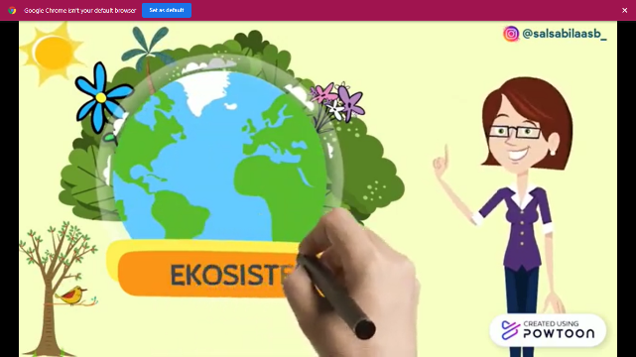 | 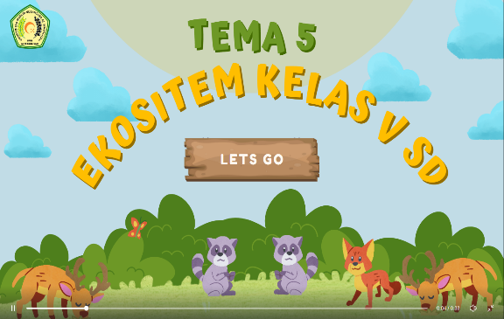
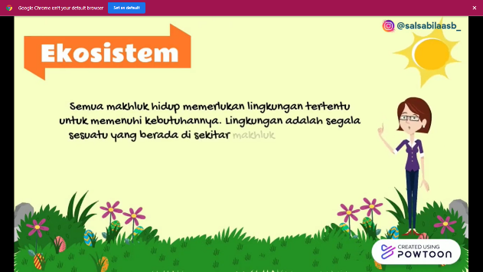 | 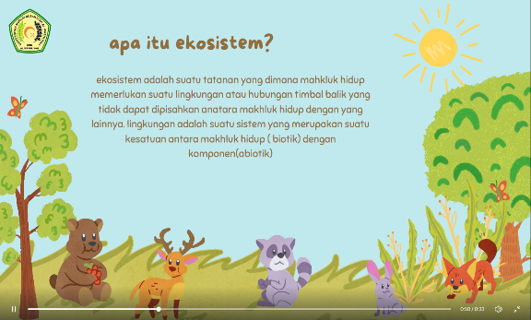
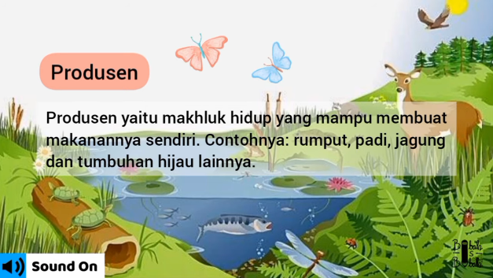 | 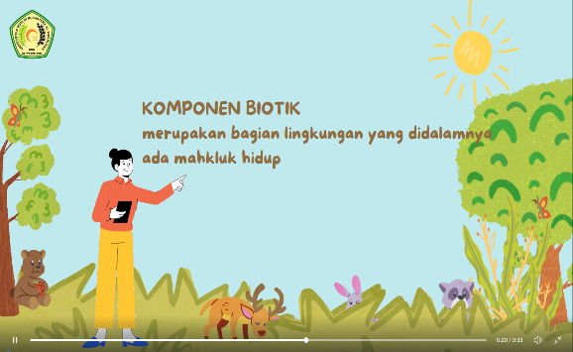
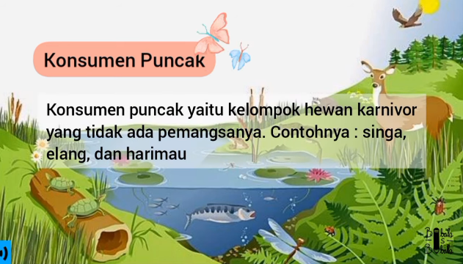 | 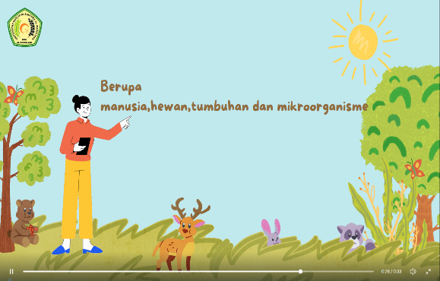

Lampiran 1 FOTO DOKUMENTASI
